**GUÍA CON NOTA ACUMULATIVA N°1: ONDAS**

Nombre(s): 1.____________________________________________________ Curso: ___________

2. ____________________________________________________

|  |  |
| --- | --- |
| **Objetivos**   * Identifican y describen que es una onda y sus características. * Reconocen las formas de clasificación de las ondas, ya sea por medio de propagación, dirección de propagación, dimensión, entre otras. * Diferencian onda periódica y no periódica. * Describen cuantitativamente las ondas por medio de los parámetros (amplitud, longitud de onda, frecuencia, periodo y rapidez). | **CONTENIDOS**  Onda  Clasificación: medio de propagación, dirección de vibración, espacio de propagación, Dimensión.  Características  **OA 9** Demostrar que comprende, por medio de la creación de modelos y experimentos, que las ondas transmiten energía y que se pueden reflejar, refractar y absorber, explicando y considerando:  a. Sus características (amplitud, frecuencia, longitud de onda y velocidad de propagación, entre otras).  b. Los criterios para clasificarlas (mecánicas, electromagnéticas, transversales, longitudinales, superficiales). |
| **Instrucciones**   * Usted dispondrá de un tiempo razonable para resolver esta guía una vez subida a la plataforma, de los cuales usted es responsable de enviar al docente correspondiente dentro del plazo fijado. **La fecha será publicada en la plataforma del Liceo 1.** * La guía consta de **43 puntos** y se evalúa al 60% si es enviada dentro del plazo mencionado, de lo contrario se aplicará reglamento de evaluación. * Puede trabajar de forma individual o en parejas. * Lea atentamente las instrucciones de cada actividad para responder exactamente lo que se le solicita. * Las respuestas pueden ser enviadas en dos formatos:  1. Imprimir la guía y escribir respuesta sobre esta. Posteriormente puede escanearla o sacar fotos CLARAS y enviar. 2. Crear un documento Word con las respuestas ORDENADAS. Cada respuesta debe llevar el número e ítem que corresponde para que así no se dificulte su revisión.  * **NOTA:** Existe un programa denominado CamScanner que puede ser descargado en el celular en caso de no tener impresora con función de escáner. |

1. **Define con tus palabras** los siguientes conceptos y ejemplifícalos **(1 punto por definición correcta y 1 punto ejemplo. Total 10 puntos**).
2. **Pulso: _______________________________________________________________________________________**

________________________________________________________________________________________________

1. **Onda mecánica: _______________________________________________________________________________**

________________________________________________________________________________________________

1. **Frecuencia: ___________________________________________________________________________________**

________________________________________________________________________________________________

1. **Onda longitudinal: _____________________________________________________________________________**

________________________________________________________________________________________________

1. **Longitud de onda: _____________________________________________________________________**________

________________________________________________________________________________________________

1. **Elabora un mapa conceptual con los conceptos abordados en los PPT:** Un mapa conceptual es una herramienta gráfica que ayuda a organizar la información y sintetizar los contenidos (9 puntos en total. Ver la rúbrica de evaluación)

|  |  |  |  |  |
| --- | --- | --- | --- | --- |
| **Aspectos a evaluar** | **3** | **2** | **1** | **0** |
| **Conceptos** | Utiliza todos los conceptos claramente | Utiliza los conceptos, pero 1 o 2 no se entienden con claridad | Utiliza los conceptos, pero 3 o 4 no se entienden con claridad | No utiliza correctamente los conceptos |
| **Conectores** | Utiliza conectores pertinentes a los conceptos relacionados | Utiliza conectores, pero 1 o 2 no son pertinentes con los conceptos relacionados | Utiliza conectores, pero 3 o 4 no son pertinentes con los conceptos relacionados | No utiliza correctamente los conectores |
| **Jerarquía** | Los conceptos están correctamente jerarquizados (en la parte superior presentan los más inclusivos y en la parte inferior los subordinados) | 1 o 2 conceptos no están correctamente jerarquizados | 3 o 4 conceptos no están correctamente jerarquizados | No jerarquiza correctamente |

Onda Electromagnética Longitudinal Transversal Mecánica Viajera

Estacionaria Periódica Unidimensional Bidimensional Tridimensional

|  |
| --- |
|  |

1. **Dibuja ondas que cumplan con las siguientes condiciones (1 punto cada una)**
2. Una onda ha completado tres ciclos y ha comenzado a moverse desde el punto más alto
3. Una onda ha comenzado a moverse desde la posición de equilibrio, con un movimiento descendente y realiza 2,5 ciclos.
4. Una onda ha realizado 1,25 ciclos iniciando desde un valle.
5. **Completa las características de las ondas (n° ciclos, tiempo, distancia, periodo, frecuencia, longitud de onda y rapidez) en función del enunciado y/o gráfico correspondiente.** En caso de no haber información gráfica, dibuje la onda. Recuerda que las características deben tener la unidad de medida correcta.
6. **La onda se desplaza desde el punto A al B en 8 segundos. (8 ptos, 1 c/ características)**

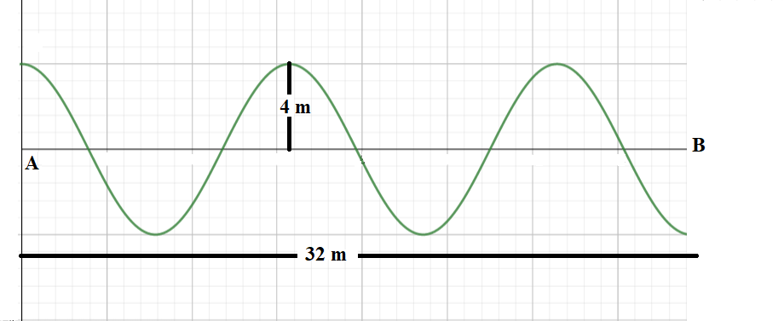

**N° ciclos:**

**Tiempo (t):**

**Distancia (d):**

**Periodo (T):**

**Frecuencia (ƒ):**

**Longitud de onda (λ):**

**Amplitud (A):**

**Rapidez (v):**

1. **Una onda se mueve del punto C al D, recorriendo 100 m, se sabe que completó 5 ciclos, y por cada ciclo se demoró 4 segundos, y la distancia entre el punto más alto y el más bajo es de 2 m, determinar las características y dibujar la onda. (8 ptos, 1 c/ características; 1 pto. por dibujo correcto de la onda)**

**N° ciclos:**

**Tiempo (t):**

**Distancia (d):**

**Periodo (T):**

**Frecuencia (ƒ):**

**Longitud de onda (λ):**

**Amplitud (A):**

**Rapidez (v):**

1. **Compara** las características de las ondas, sabiendo que recorren la misma distancia en el mismo tiempo, y **determina si los enunciados son falsos o verdaderos (V o F), (1 pto c/u. Total 4 puntos).**

|  |  |  |
| --- | --- | --- |
| **A** | **B** | |
|  |  | |
| ___ La Onda A tiene más número de ciclos que la Onda B.  ___ La Onda B tiene menor amplitud que la Onda A. | | |
| **A** | | **C** |
|  | |  |
| ___ La Onda A tiene mayor frecuencia que la onda C.  ___ La Amplitud de la onda A es mayor que la de la onda C. | | |